学位申报操作手册
- 在学生空间点击我的毕业管理——学位申请。
- 点击学位申请报名，仔细阅读学位申请报名要求，完成后点击我已知晓申请学位的要求并点击确定。
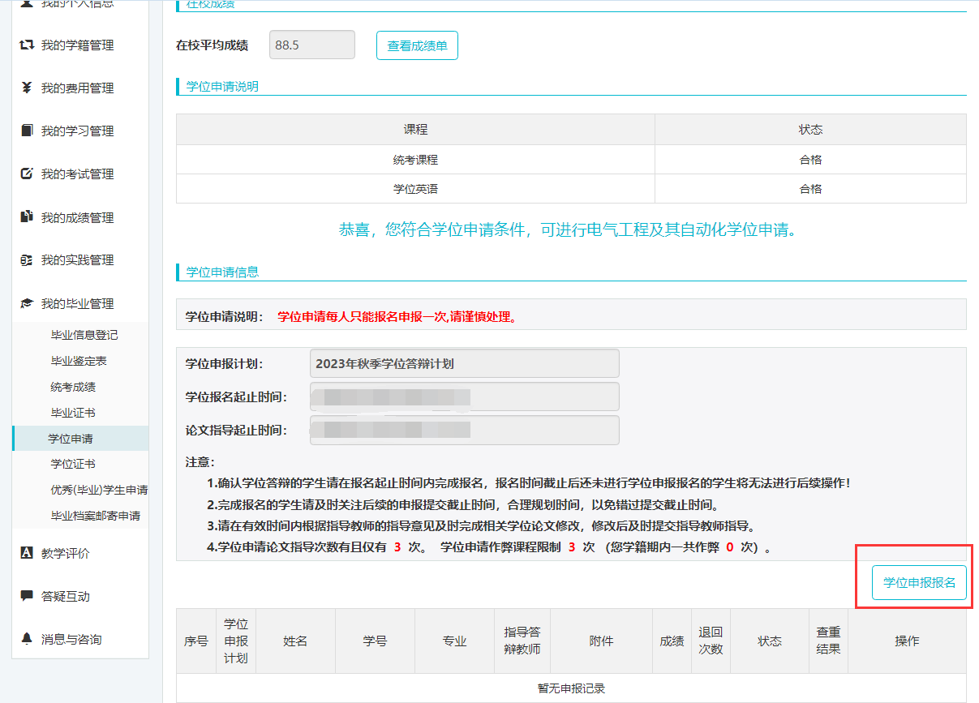

说明：
1.确认学位答辩的学生请在报名起止时间内完成报名，报名时间截止后还未进行学位申报报名的学生将无法进行后续操作！
2.完成报名的学生请及时关注后续的论文指导截止时间，合理规划时间，以免错过论文指导截止时间。
3.请在有效时间内根据指导教师的指导意见及时完成相关学位论文修改，修改后及时提交指导教师指导。

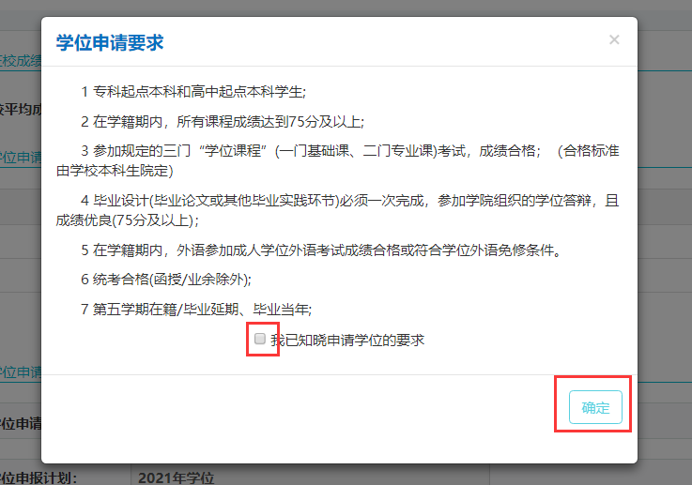
二、查看附件，已有附件的可直接点击提交。（部分学生为线下完成毕设，系统中没有答辩论文需自己手动上传论文附件后再点击提交。）
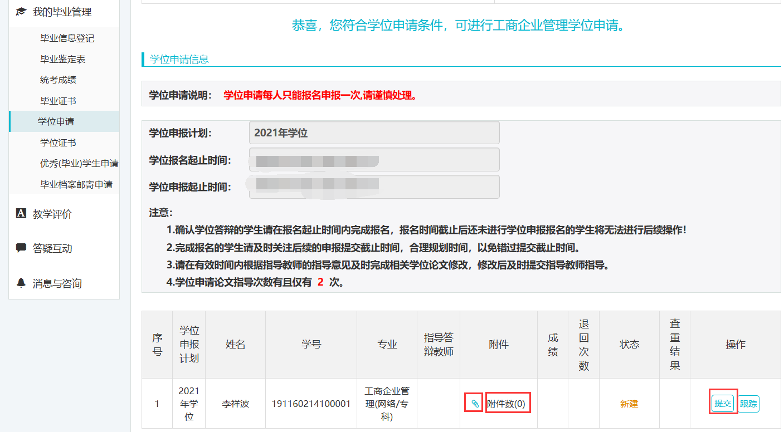

三、提交附件后等待论文指导老师查阅。
1、若论文不通过，状态会变为指导退回，点击跟踪查看退回原因，并根据退回原因修改论文并重新上传后点击提交。
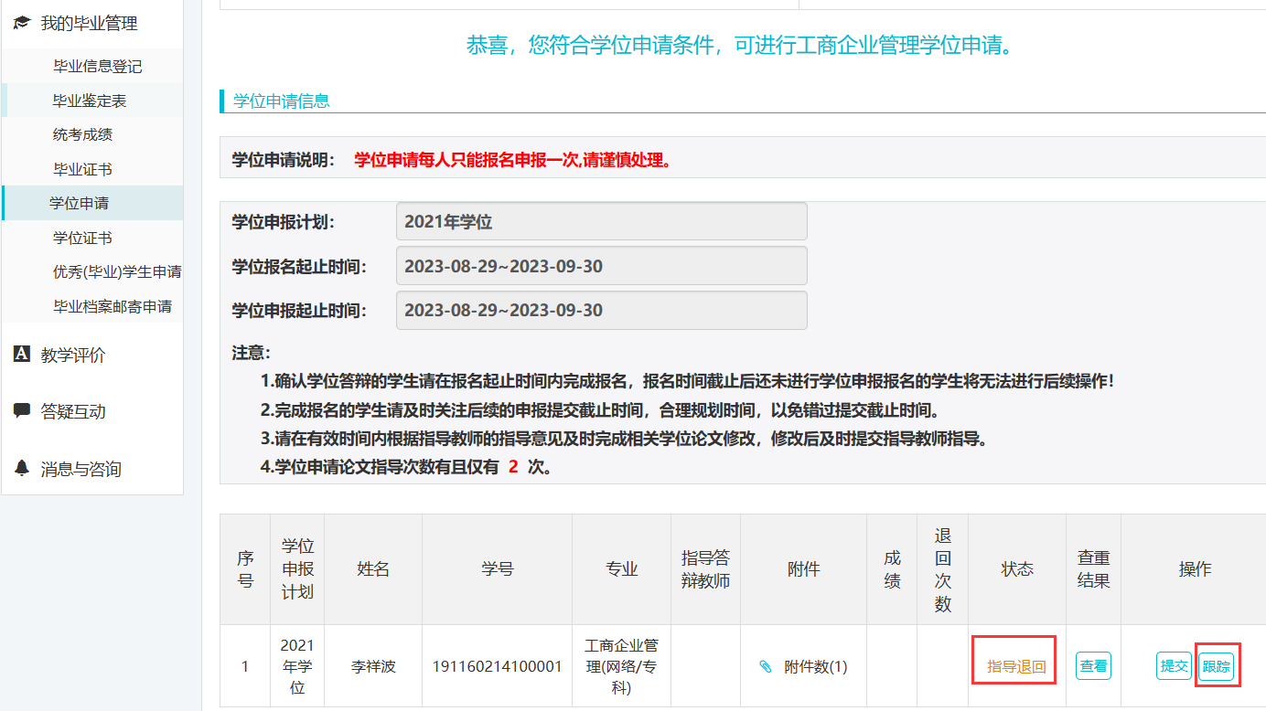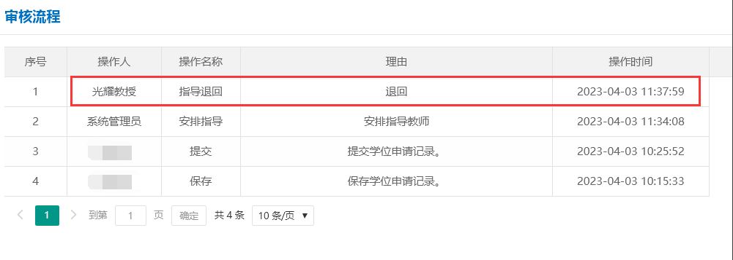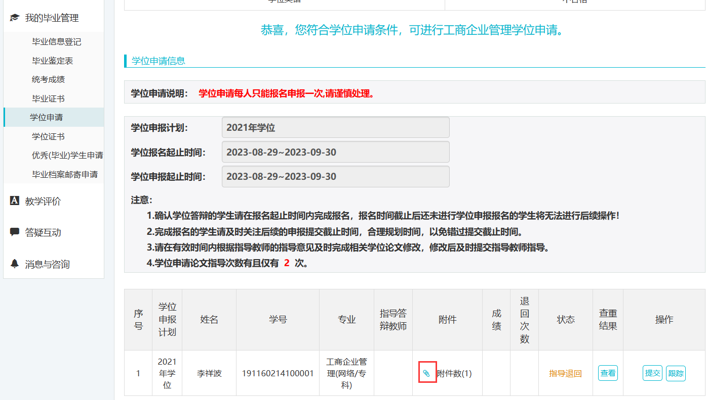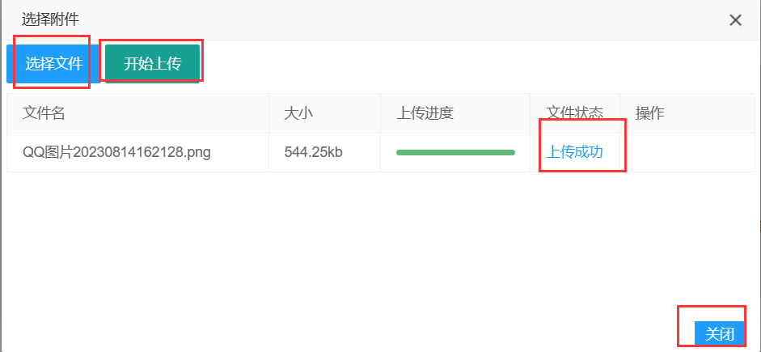
- 若指导老师论文审核通过论文会自动进行查重，状态变为检测中，可以等待半小时至一小时后点击刷新，刷新查重结果。若论文查重不通过系统会自动退回，状态变为指导退回，点击追踪查看退回原因。
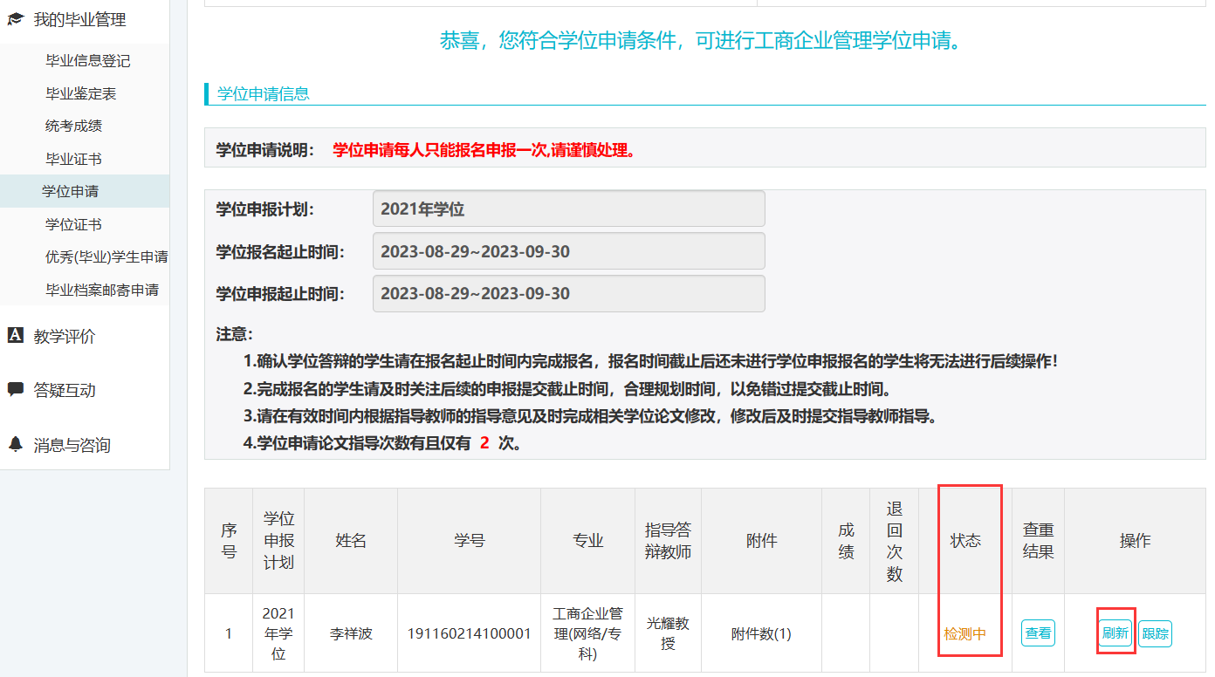
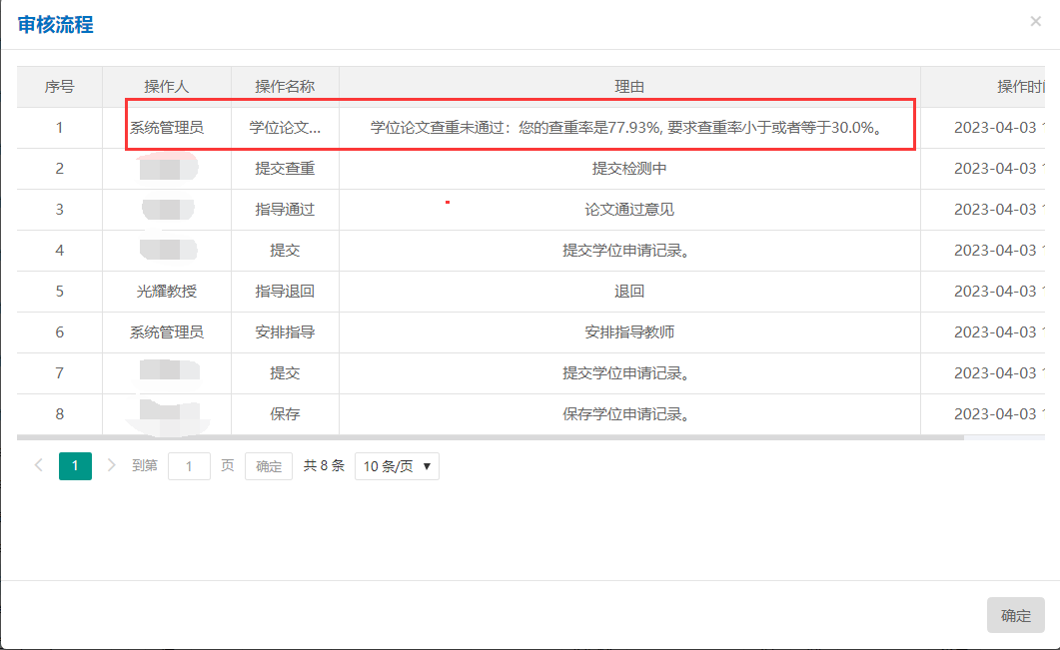
- 若指导老师论文审核通过，状态变为检测中，可以等待半小时至一小时后点击刷新，刷新查重结果。查重通过，状态变为待安排答辩，等待老师安排答辩时间。
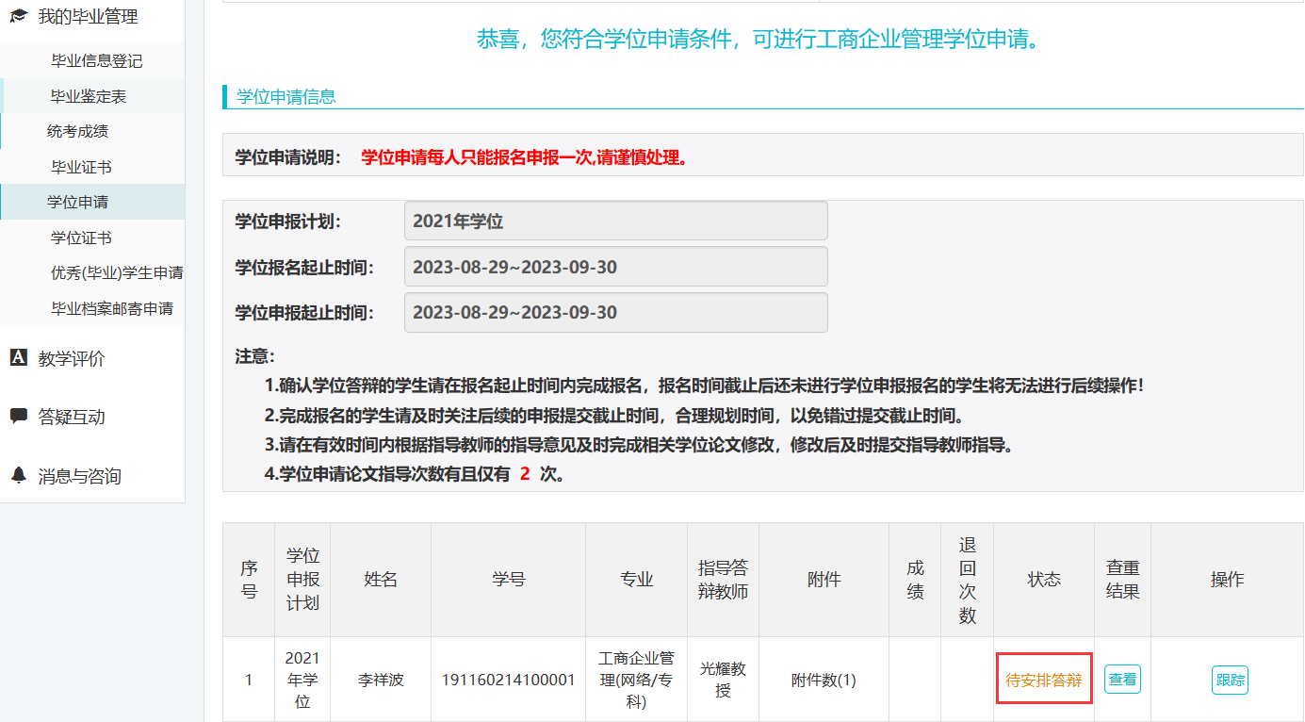
- 当状态变为待答辩，点击答辩安排，确认答辩时间及会议号和会议密码。（使用腾讯会议进行答辩）
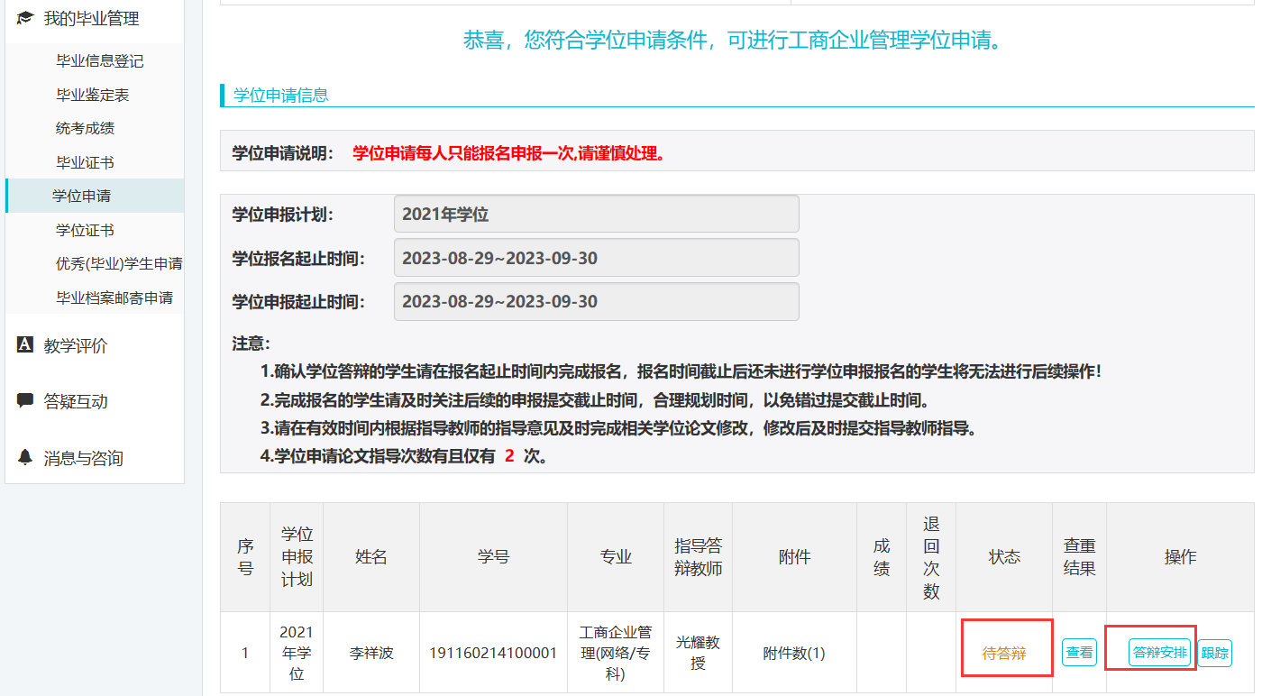
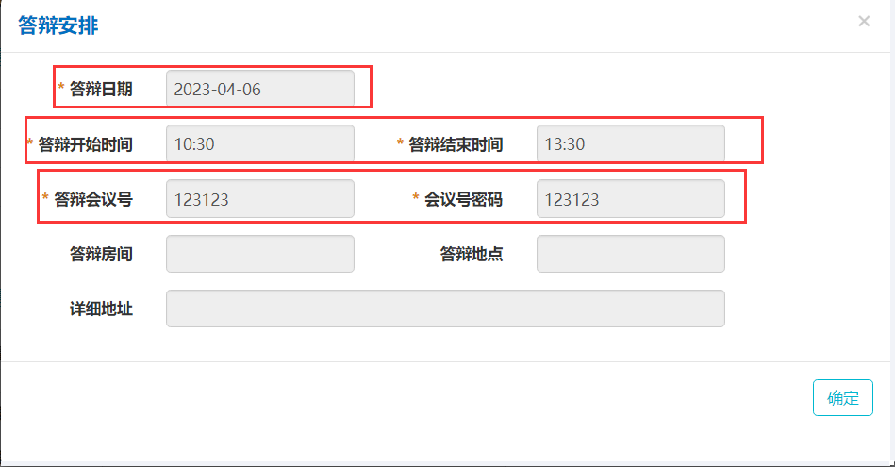
完成答辩后，等待老师打分即可。

